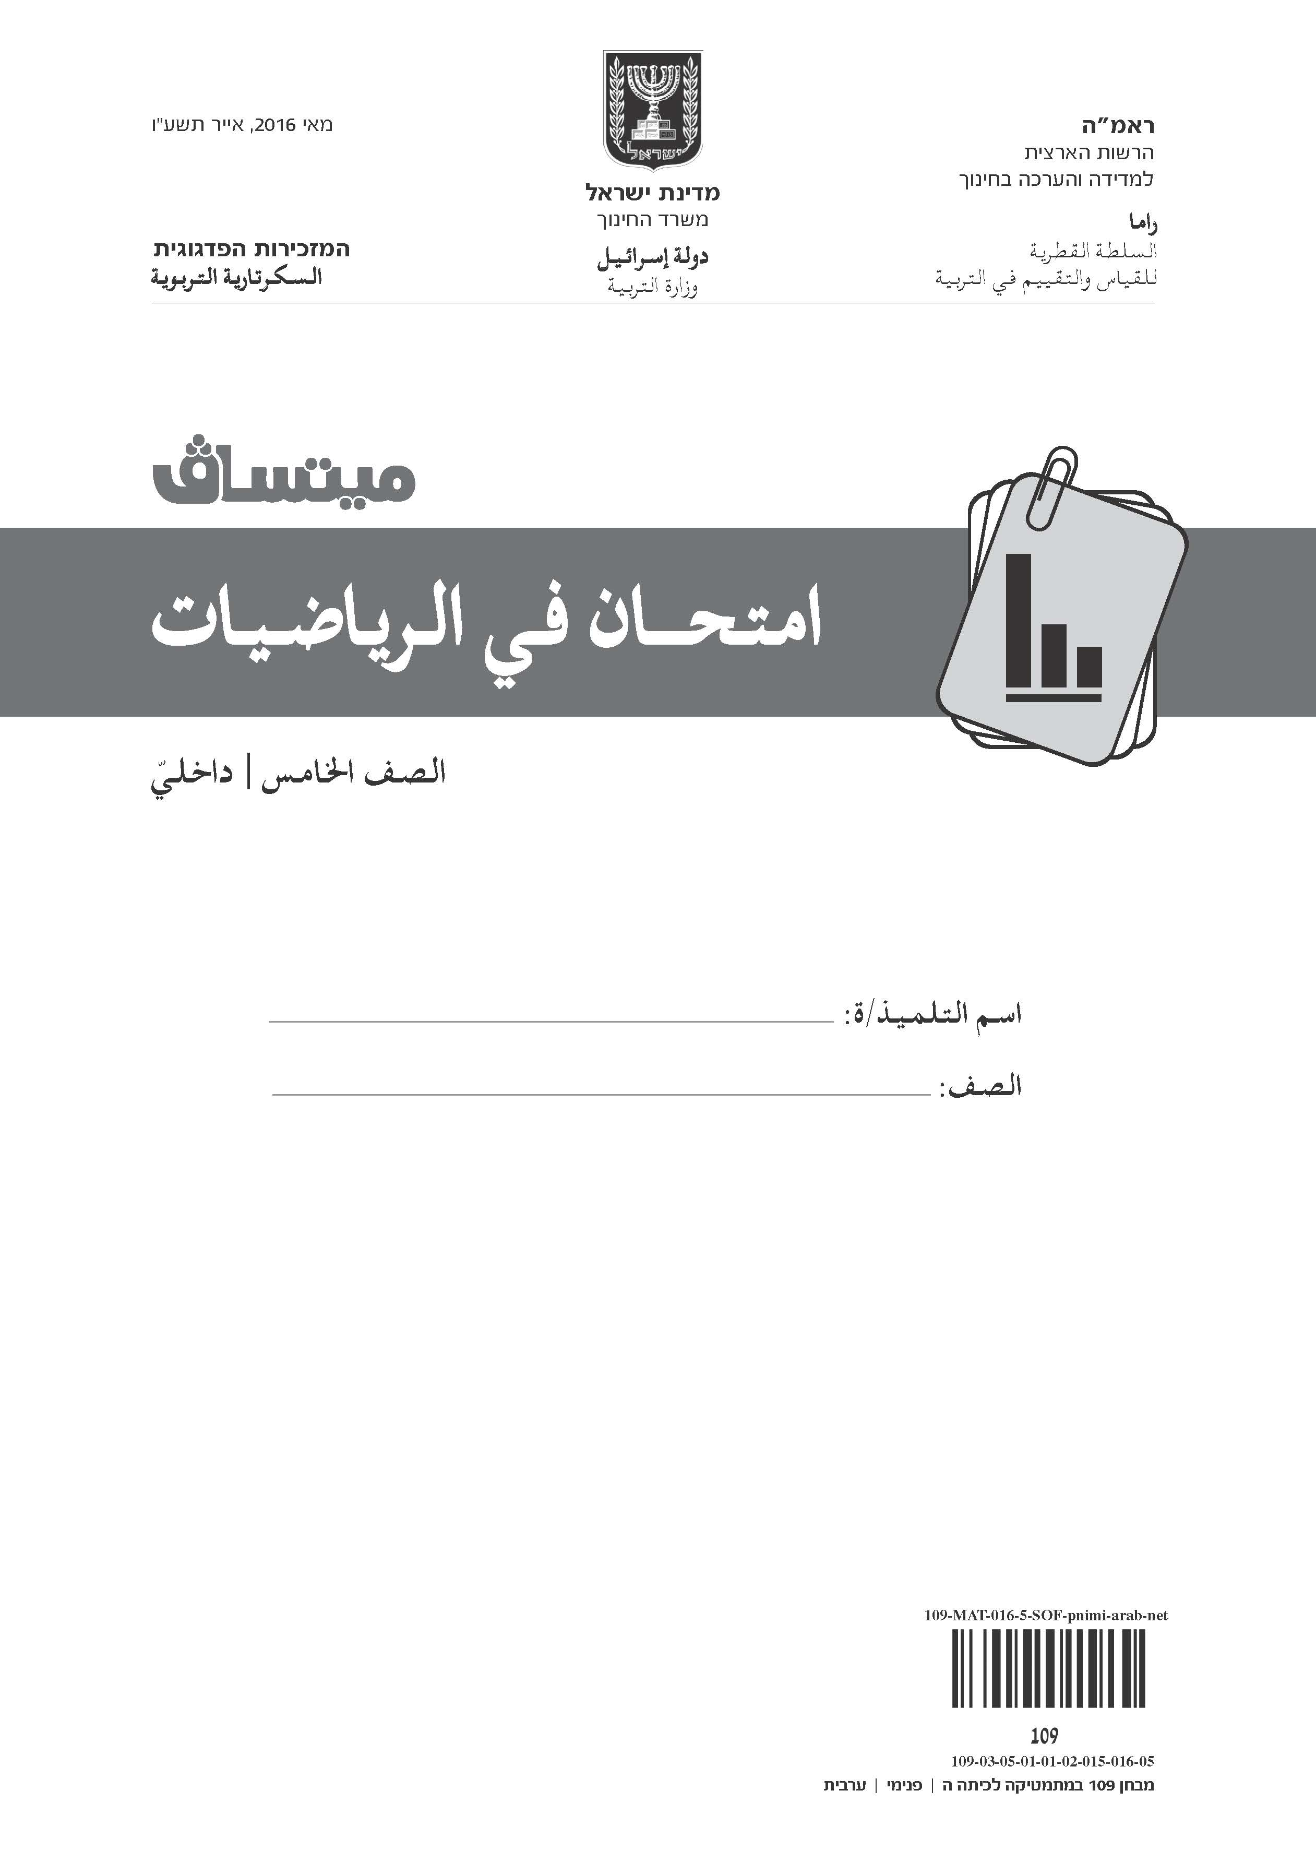



**أمامك امتحان في الرياضيّات.**

حلّ جميع التمارين التي في الامتحان، وأَجِبْ عن جميع الأسئلة بانتباه وبجدّيّة.

**لا يُسمح لك** استعمال الآلة الحاسبة أو جدول الضرب.

يُسمح لك استعمال المسطرة.

إذا طُلب منك أن تختار إجابة صحيحة واحدة من بين عدّة إجابات فَضَعْ إشارة × بجانب  
الإجابة التي اخترتها.

مدّة الامتحان **90** دقيقة (ساعة ونصف)، ولكن إذا احتجت إلى وقت إضافيّ يُمكنك أن   
تطلب ذلك من المعلم.

**نتمنّى لك النجاح!**

الأسئلة

**1.** أمامك أربعة مثلّثات. أيّ مثلّث من بينها هو مثلّث **حادّ الزوايا**؟

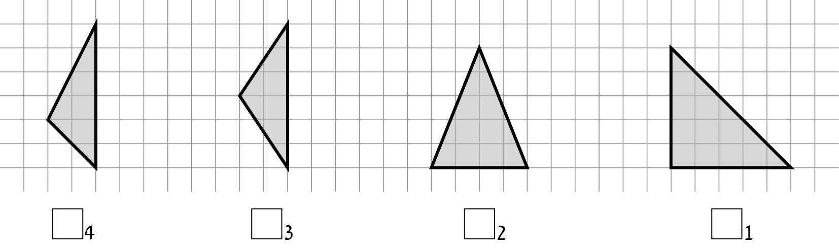

**2. أ.** لَوِّن 0.09 من مساحة المربّع الذي أمامك.



**ب.** اكْتُب العدد  ككسر عشريّ.

الجواب:

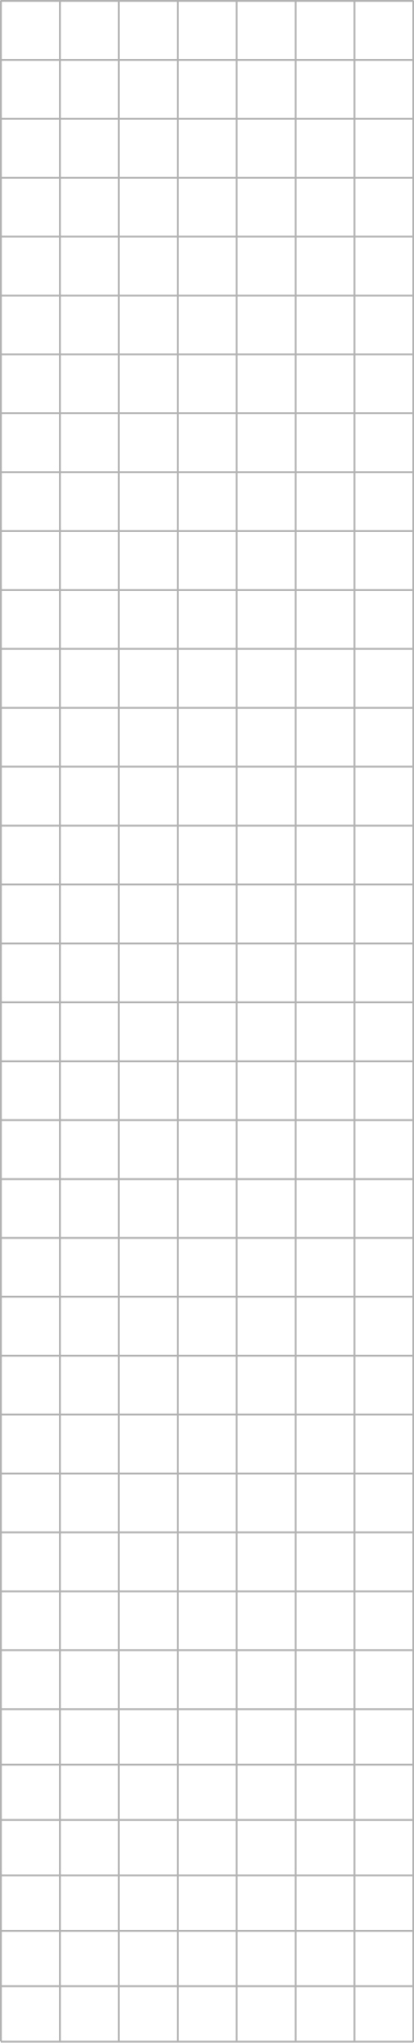

**مكان للعمليّات الحسابيّة**

يُمكنك نسخ التمارين وحَلّها   
بالطريقة الـمريحة لك.



**3.** حلّ ما يلي:

**أ.** 4,803 + 1,099 =

**ب.** = 85 × 31

**ج.** 315 : 5 =

**4.** أَكْمِل ما يلي:

300,000 = × 30

**5.** طلبَت المعلّمة من منير

أن يحلّ التمرين التالي:   
حَلَّ منير التمرين بالطريقة التالية:

= 2 : 7 × 4 + 6

6 + 4 × 7 : 2 = 10 × 7 : 2 = 70 : 2 = 35

**أ.** ما هو خطأ منير في حلّ التمرين؟

**ب.** حلّ التمرين: = 2 : 7 × 4 + 6

**6.** اكتُبْ مسألة كلاميّة يُمكن حلّها بمساعدة التمرين التالي:

300 : 15 =

المسألة:

**7.** صنعَت حنان أساور من الخرز. استعملت حنان نفس العدد من الخرز لِصُنْع كلّ إسوارة.

بعد أن صنعت إسوارة واحدة بقي معها 385 خرزة.

بعد أن صنعت إسوارة أخرى بقي معها 330 خرزة.

**أ.** كم خرزة استعملت حنان لِصُنْع إسوارة واحدة؟

الجواب: خرزة

**ب.** كم خرزة كان مع حنان **قبل** أن صنعت الإسوارتَيْن؟

الجواب: خرزة

**ج.** ما هو العدد الكلّيّ للأساور الذي يُمكن أن تصنعها حنان **من** **جميع** الخرز الذي كان معها قبل أن صنعَت الإسوارتَيْن؟

بَيِّن طريقة الحلّ.

الجواب: أساور

**8.** اكتُبْ داخل الدائرة الإشارة الملائمة: < أو > أو =

**انتبه!**

لا حاجة لحساب نتائج التمارين.



9 × 59,840 2 : 18 × 59,840

اشرَحْ كيف يُمكن اختيار الإشارة الملائمة بدون حلّ التمارين.

**9.** اشترى رامز علبة أقلام ودفعَ ثمنها 14 شيقل،   
وبقي معه بعد الشراء 6 شيقل.

أيّ أسئلة من الأسئلة التالية يُمكن الإجابة عنها بناءً على هذه المعلومات؟

ضَعْ إشارة × بجانب كلّ سؤال لِتُبيِّن إنْ كان **من الممكن الإجابة عنه** أو **ليس من الممكن   
الإجابة عنه**.

1. بكم يزيد المبلغ الذي دفعَه رامز   
ثمن الأقلام عن المبلغ الذي بقي معه؟ 1⬜ من الممكن الإجابة عنه

2 ⬜ليس من الممكن الإجابة عنه

2. ما هو ثمن القلم الواحد الذي   
اشترَاه رامز؟ 1⬜ من الممكن الإجابة عنه

2 ⬜ليس من الممكن الإجابة عنه

3. ما هو المبلغ الذي كان مع رامز   
قبل شراء الأقلام؟ 1⬜ من الممكن الإجابة عنه

2 ⬜ليس من الممكن الإجابة عنه

**10.** في لعبة كرة السلّة، كان معدّل عدد الرميات الناجحة لكلّ لاعبة 6 رميات.   
(الرمية الناجحة هي الرمية التي دخلَت فيها الكرة إلى السلّة.)  
المخطّط البيانيّ الذي أمامك يُبيِّن عدد الرميات الناجحة لاثنتَيْن من خمس لاعبات الفريق.

أَكْمِل المخطّط البيانيّ لِيُبيِّن إمكانيّة لعدد الرميات الناجحة لباقي اللاعبات.

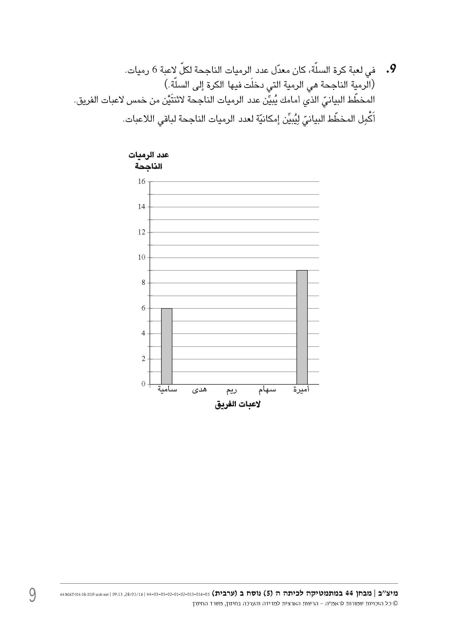

**11.** مُعطى أنّ 2 × ☺ = ☺ + 25

يُمثّل الرمز ☺ نفس العدد في كلّ مكان يظهر فيه.

ما هو العدد الذي يُمثّله الرمز ☺ ؟

الجواب:

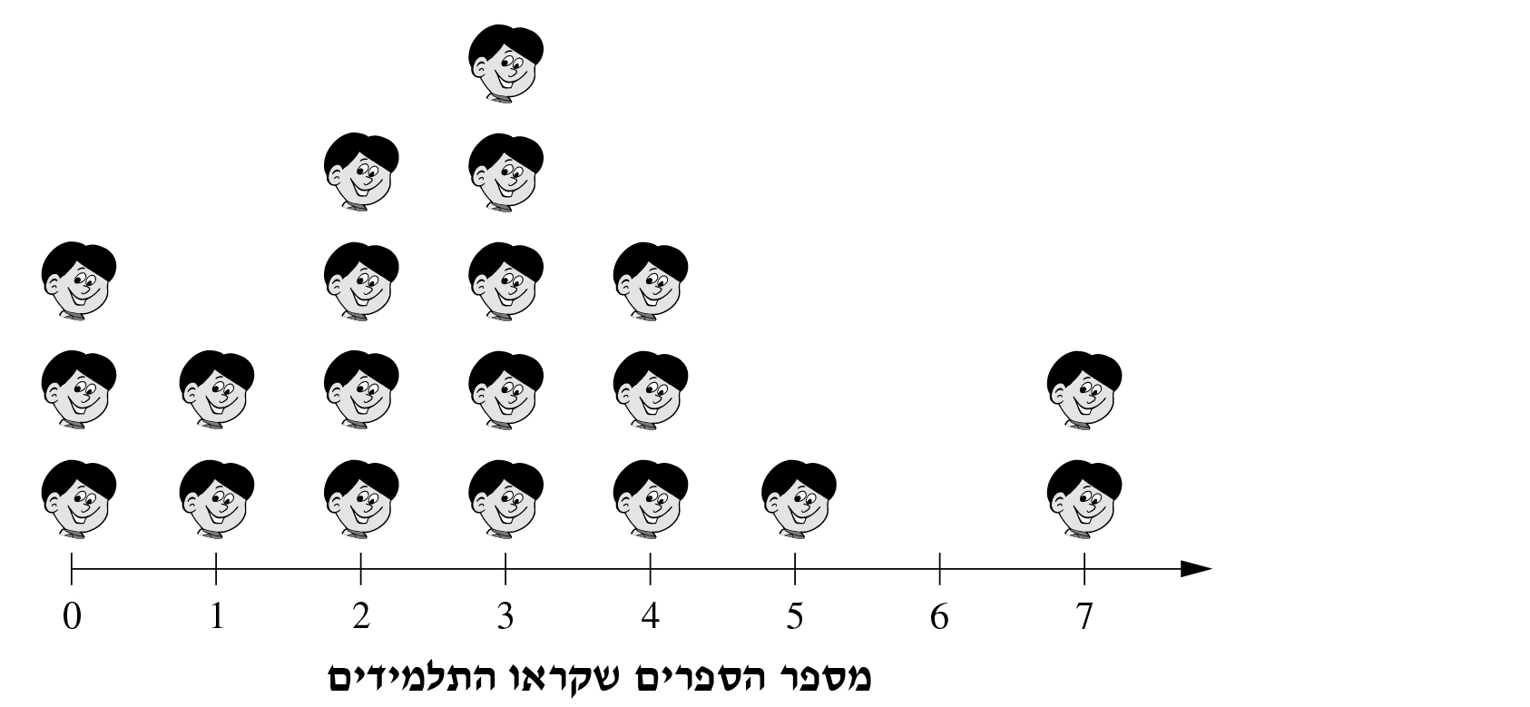**12.** رَسَمَ آدم مخطّطًا بيانيًّا يعرض فيه **جميع** تلاميذ صفِّه بحسب عدد الكُتُب التي قرأوها خلال   
العطلة الصيفيّة.

دليل:

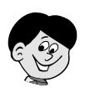 = تلميذ واحد

**عدد الكُتُب التي قرأها التلاميذ**

أ. كم عدد التلاميذ الذين   
قرأوا 3 كُتُب بالضبط؟

الجواب: تلاميذ

**ب.** كم عدد التلاميذ الذين لم يقرأوا كُتُبًا خلال العطلة الصيفيّة؟

الجواب: تلاميذ

**ج.** كم عدد التلاميذ الذين قرأوا أكثر من 3 كُتُب؟

الجواب: تلاميذ

**د.** أيّ **جزء** من تلاميذ الصفّ قرأوا 5 كُتُب بالضبط؟

الجواب:

هـ. ضَعْ إشارة × بجانب كلّ جملة لِتُبيِّن إنْ كانت **صحيحة** أو **غير صحيحة**.

•  تلاميذ الصفّ قرأوا أكثر من ثلاثة كُتُب. 1 ⬜صحيحة 2 ⬜غير صحيحة

•  تلاميذ الصفّ قرأوا أقلّ من كتابَيْن. 1 ⬜صحيحة 2 ⬜غير صحيحة

•  تلاميذ الصفّ قرأوا كتابَيْن بالضبط. 1 ⬜صحيحة 2 ⬜غير صحيحة

**13.** حلّ ما يلي:

**أ.** 

**ب.** 

**ج.** 

**14.** ركب ماهر درّاجته بسرعة ثابتة لمدّة ساعة.

قَطَعَ ماهر مسافة 750 مترًا كلّ 6 دقائق.

ما هي المسافة **بالكيلومترات** التي قَطَعَها ماهر في هذه الساعة؟

الجواب: كم

**15.** في الرسم الذي أمامك مخمّس مُتساوي الأضلاع.

أيّ جزء من المخمّس لونه أسود؟

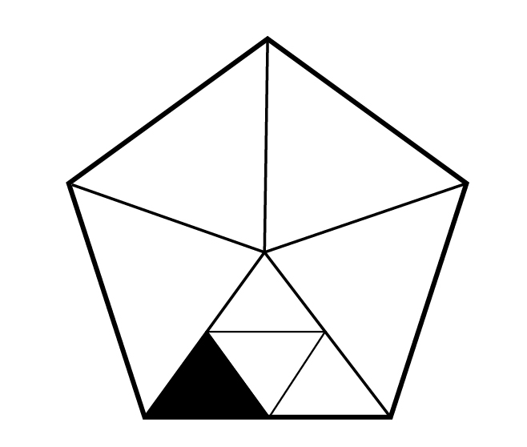

1 ⬜ 

2⬜ 

3⬜ 

4⬜ 

**16.** أمامك مستقيم أعداد.

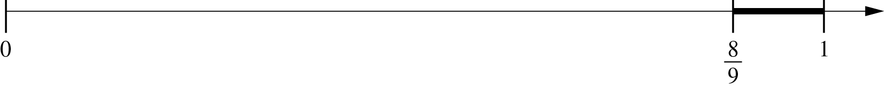

أيّ عدد من الأعداد التالية يقع في القطعة الغامقة على مستقيم الأعداد؟

1 ⬜  2⬜  3⬜  4⬜ 

**17.** بدأَت ليان ومايا الركض في نفس الوقت وفي نفس المسار. رَكَضَت كلّ منهما بسرعة   
ثابتة على طول المسار كلّه. بعد 15 دقيقة من الركض قطعت ليان  المسار وقطعت مايا  
 المسار.

**أ.** مَن كان أسرع في الركض؟ ليان / مايا

اشرَحْ:

**ب.** وصلَت الراكِضة الأسرع من بينهما إلى نهاية المسار. بعد كم دقيقة من وُصولها   
وصلت الراكِضة الثانية إلى نهاية المسار؟

الجواب: دقيقة

اشرَحْ كيف تَوَصَّلْتَ إلى الجواب.

**18.** اكتُبْ عددًا أكبر من 0.3 وأصغر من 0.4

الجواب:

**19.** في الرسم الذي أمامك ميزان ذو كفّتَيْن مُتوازِيَتَيْن، وعلى كلٍّ منهما عدد من الكُرات.

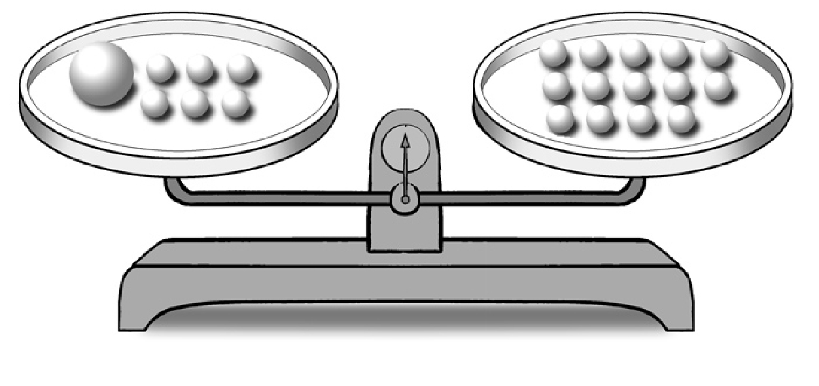

وَزْن كلّ كرة صغيرة هو  كغم.  
ما هو وَزْن الكرة الكبيرة؟

الجواب: كغم

اشرَحْ (بالكلمات، بالتمارين أو بالرسم) كيف تَوَصَّلْتَ إلى الجواب.

**20.** طُلِبَ من كلّ تلميذ أن يُحْضِر لرحلة الصفّ السنويّة 3 لتر ماء **على الأقلّ**.

أ. أمامك عدّة اقتراحات لقناني ماء بأحجام مختلفة.

ضَعْ إشارة × بجانب كلّ اقتراح لِتُبيِّن إنْ كان **ملائمًا** للمطلوب أو **غير ملائم** للمطلوب.

|  |  |  |  |
| --- | --- | --- | --- |
| **الاقتراح** | | **ملائم للمطلوب** | **غير ملائم للمطلوب** |
| 1. | 5 قناني حجم كلّ واحدة  لتر | 1⬜ | 2⬜ |
| 2. | 3 قناني حجم كلّ واحدة  لتر وقنّينتان حجم كلّ واحدة  لتر | 1⬜ | 2⬜ |
| 3. | قنّينة واحدة حجمها  لتر وقنّينة واحدة حجمها  لتر | 1⬜ | 2⬜ |

**ب.** استَعَدَّت نائلة للرحلة وأرادت أن تُحضر معها 3 لتر ماء **بالضبط**.

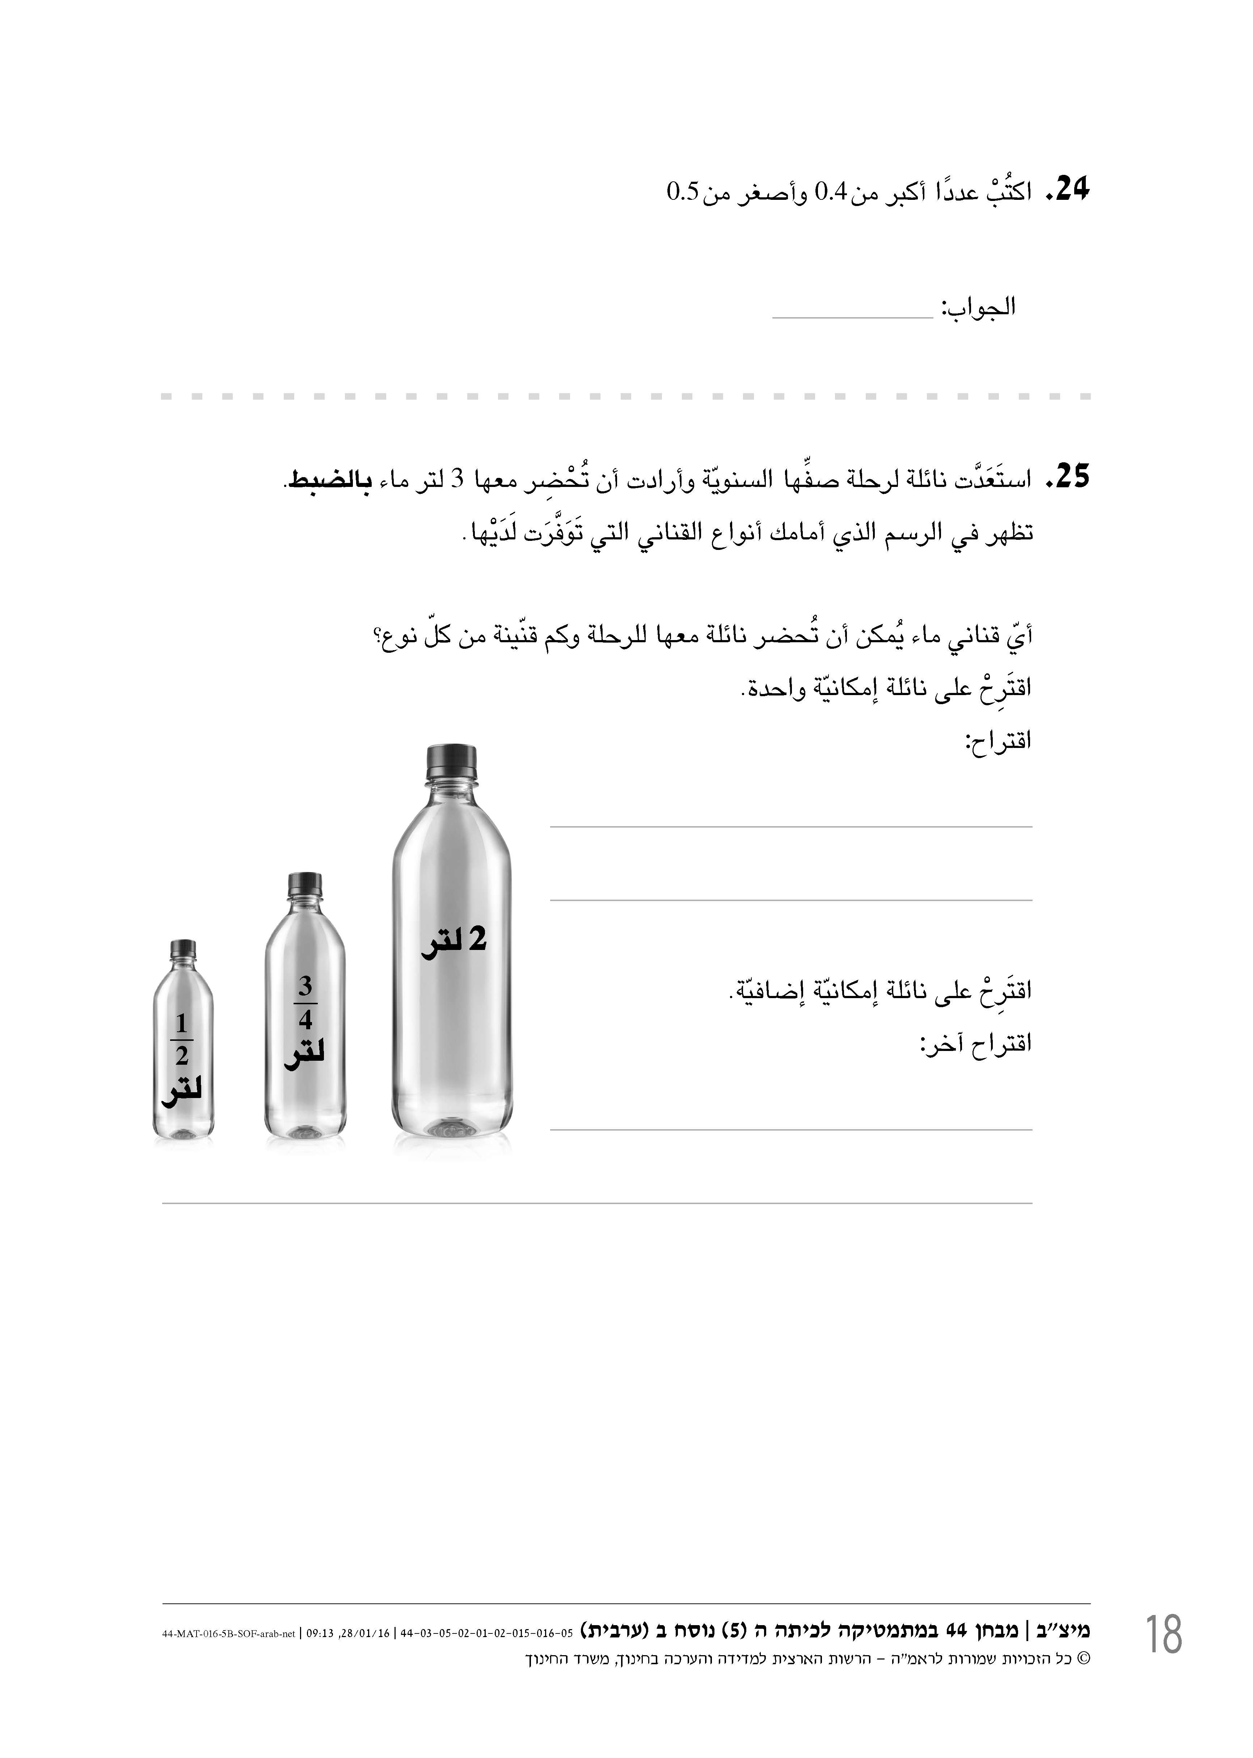تظهر في الرسم الذي أمامك أنواع القناني التي تَوَفَّرَت لَدَيْها.

أيّ قناني ماء يُمكن أن تُحضر نائلة معها للرحلة وكم قنّينة من كلّ نوع؟

اقتَرِحْ على نائلة إمكانيّة واحدة.

اقتراح:

اقتَرِحْ على نائلة إمكانيّة إضافيّة.

اقتراح آخر:

**21.** يوجد مع نور رزمة من الملصقات:

 من الملصقات لونها **أحمر**؛

 من الملصقات لونها **أزرق**؛

وباقي الملصقات لونها **أخضر**.

**أ.** عدد الملصقات باللون **الأزرق** التي مع نور هو 12.

ما هو العدد الكلّيّ للملصقات التي مع نور؟

الجواب: ملصقًا

**ب.** أيّ **جزء** من الملصقات التي مع نور لونها **أخضر**؟

بَيِّن طريقة الحلّ.

الجواب:

**22.** أمامك رسومات لأشكال رباعيّة مختلفة.

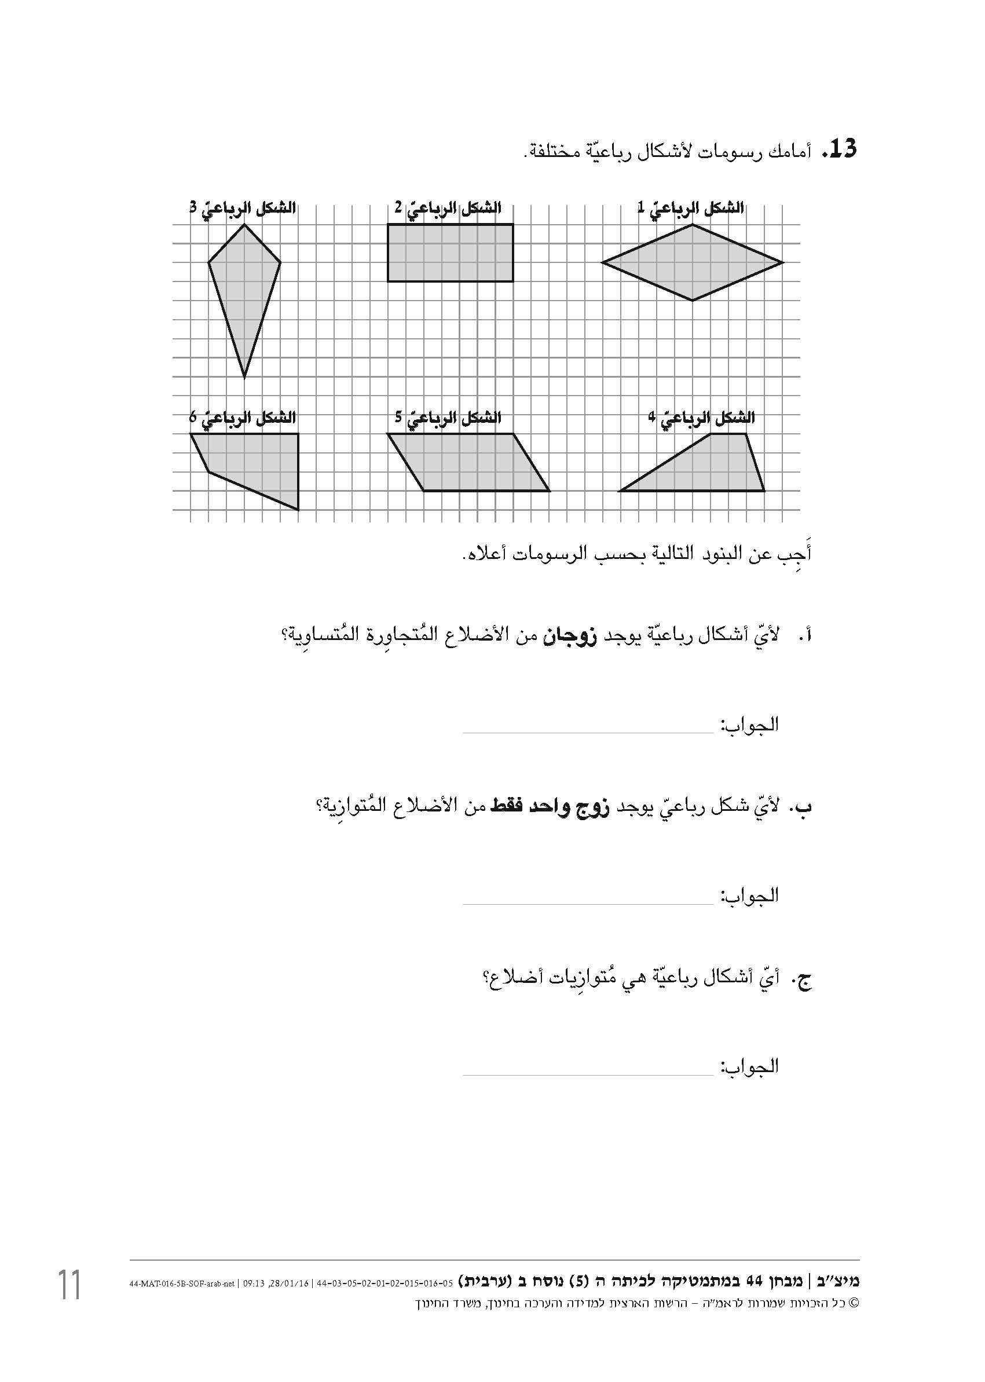

أَجِب عن البنود التالية بحسب الرسومات أعلاه.

**أ.** لأيّ أشكال رباعيّة يوجد **زوجان** من الأضلاع المُتوازِية؟

الجواب:

**ب.** لأيّ شكل رباعيّ يوجد **زوج واحد فقط** من الأضلاع المُتجاوِرة المُتساوِية ؟

الجواب:

**ج.** أيّ أشكال رباعيّة هي دالتونات؟

الجواب:

**23.** خرج 60 تلميذًا من صفوف الخامس في رحلة إلى حديقة الحيوانات.

أعطى عمّال حديقة الحيوانات لكلّ تلميذ كيسًا واحدًا من البذور لكي يُطعموا الطيور.

كان في كلّ كيس 25 غرامًا من البذور.

كم **كيلوغرامًا** من البذور أعطى عمّال حديقة الحيوانات لجميع التلاميذ معًا؟

الجواب: كغم

**24. أ.** ارسُمْ في المثلّث الذي أمامك الارتفاع الذي يخرج من الرأس "أ".

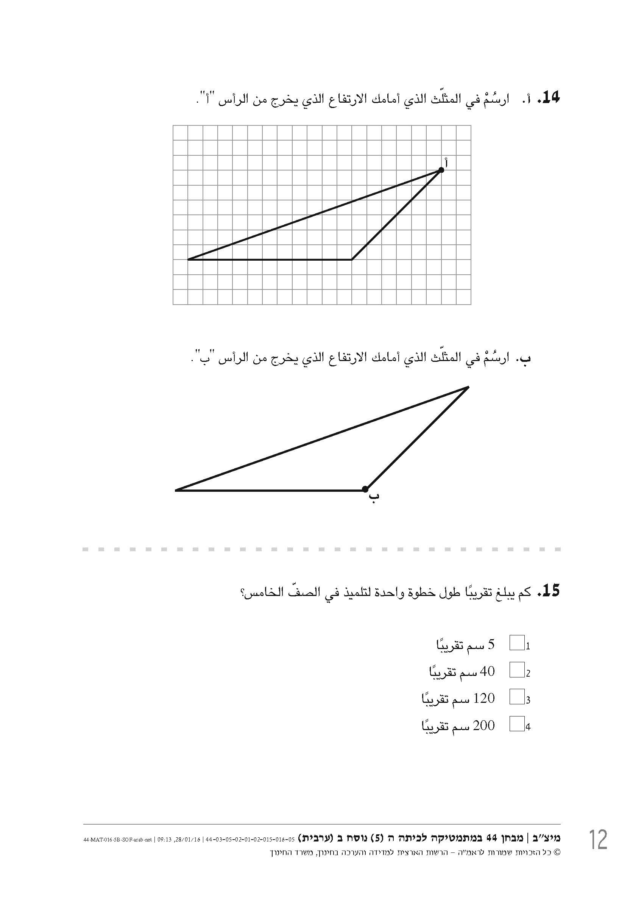

**ب.** ارسُمْ في المثلّث الذي أمامك الارتفاع الذي يخرج من الرأس "ب".



**25.** كم يبلغ تقريبًا طول خطوة واحدة لتلميذ في الصفّ الخامس؟

1⬜ 200 سم تقريبًا

2⬜ 120 سم تقريبًا

3⬜ 40 سم تقريبًا

4⬜ 5 سم تقريبًا

**26.** أمامك رسم مُصغَّر لملعب.

ما هي مساحة الملعب؟

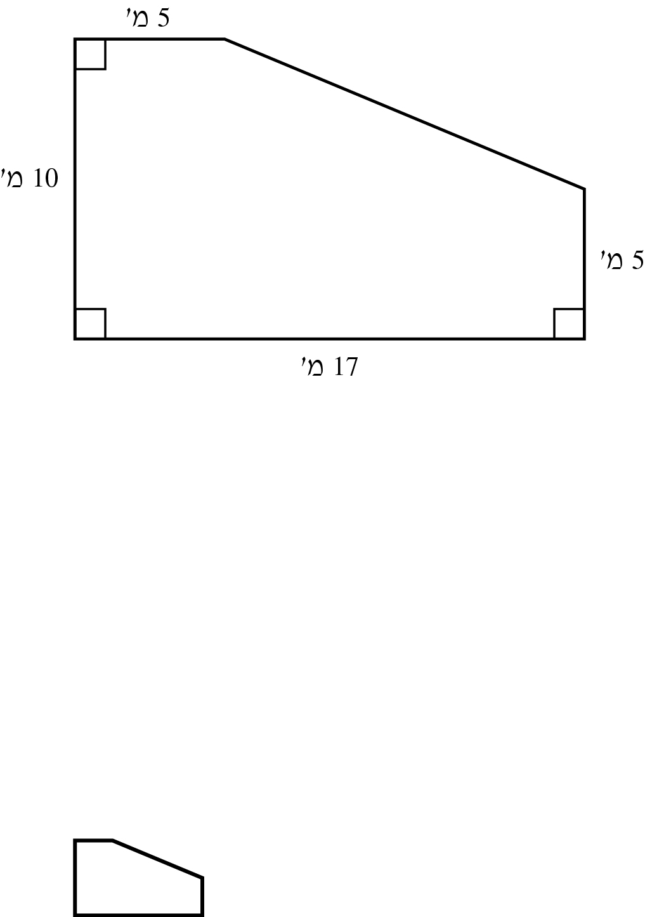

19 م

5 م

5 م

10 م

بَيِّن طريقة الحلّ.

الجواب: م2

نتمنّى لك النجاح!

